L
Ssssst… Dio parla? di Tonino Lasconi

COME CAPTARE E RICONOSCERE LA VOCE DI DIO…
… non è mica facile!
Nella Bibbia, Dio chiamava come noi chiamiamo un amico. Certo che lo ascoltavano! Ma a noi Dio non parla. Come la mettiamo?
Sì, a leggere la Bibbia sembrerebbe che Dio parlasse ad Abramo e compagni come parliamo noi. A leggerla superficialmente, però. Infatti, con un po’ più di attenzione si scopre che anche per i personaggi della Bibbia riconoscere la voce di Dio non è stato affatto facile.

DIO CHIAMA SEMPRE PER IL BENE DEL SUO POPOLO.
Ogni scelta che facciamo può imboccare due strade: quella dell’egoismo (penso solo ai miei interessi) e quella dell’altruismo (penso al bene degli altri).
La voce di Dio è quella che ci dice: “Pensa al bene degli altri! Sii generoso! Sii altruista!”. Se ascoltiamo questa voce, se facciamo in tutto (famiglia, scuola, amici, gioco, tempo libero…) scelte per il bene degli altri, la voce di Dio si fa sempre più chiara e limpida.

DIALOGO O ESPERIENZA?
Quello che gli autori descrivono come un dialogo è stata in realtà una lunga e difficile esperienza di vita. Questo, ovviamente, senza escludere chiamate particolari, come quella di Maria o di san Paolo, nelle quali la presenza di Dio e di Gesù deve essere stata particolarmente forte. Mai, però, tale da non lasciare all’interessato la libertà e la responsabilità di dover decidere se era veramente Dio a parlare, oppure un abbaglio, un’autosuggestione.
Ricordate il brano dell’annunciazione? (Lc 1,26 - 38) Maria “rimase turbata dalle parole” dell’angelo, non dell’apparizione. Se le fosse entrato in casa un tipo come lo rappresentano i pittori, sarebbe rimasta turbata da ciò che vedeva, non da quello che sentiva. Una domanda però rimane: “Come ci parla Dio oggi?”. “Come riconoscere la sua voce?”. Dio ci parla nella vita di ogni giorno. E’ lì che bisogna drizzare le orecchie.

VA AD AIUTARE IL MIO POPOLO
Se domani sarò ingegnere, meccanico, sposato, singolo, prete… lo deciderò, illuminato e guidato da Dio, dagli eventi e dalle aspirazioni che porto in cuore, man mano che aumenta la conoscenza di me stesso, delle mie capacità, delle mie attitudini, e man mano che cresce in me la conoscenza delle esigenze della realtà che mi circonda.
A Dio sta a cuore che domani, qualunque sia il tipo di vita che sceglierò, la viva “per il bene del popolo” (cf Es 3,10), con testa, cuore e mani non riservati a me, ma posti a servizio di tutti i suoi figli.
Se sarò sposato o prete, sposata o suora, ingegnere o meccanico, presentatore o netturbino… la mia vita sarà vissuta come vocazione (come risposta a Dio) se la vivrò per il “bene di tutto il popolo”.

Domenica 13 pomeriggio, don Demetrio in Val Malene celebra la S. Messa per i ragazzi del campeggio di 1ª - 2ª tappa.
Lunedì 14 agosto: si conclude il campeggio di 1ª e 2ª tappa in Val Malene.
GREST 2006.
Dal 21 agosto al 1º settembre, al Centro Parrocchiale, riprende il Grest 2006 (terza e quarta settimana) per ragazzi e ragazze dai 6 ai 13 anni.
La prima e seconda settimana si sono svolte dal 12 al 23 giugno.
Pulizie della Chiesa
Mercoledì 16 - Bocconcello Luisa, Chiarello Giuliana, Gastaldi Francesca,
Lovato Francesca, Vitaliani Clara
Mercoledì 23 – Crestani Maristella, Gelso Paola, Peota M.Teresa, Peota Anna,
Peota Margherita
E’ nata una bambina: ANITA
Le campane hanno suonato a festa per la nascita di Comin ANITA di Stefano e Bertoldo Daniela, v. Bisognin 18/G. Le più vive felicitazioni a mamma e papà.
Battesimi: domenica 24 settembre, alla Messa delle ore 10,30
I genitori che intendono battezzare i loro figli si mettano in contatto con don Demetrio (tel 0444.820808). Dopo la visita di Don Demetrio in famiglia, sono previsti due incontri: uno per i genitori e l’altro per i genitori e i padrini.
------------------------------------------------------------------------------------------------
D’estate con il caldo

Con il caldo la tentazione di eccedere nello scoprirsi è sempre più forte, tanto più che la mentalità comune ha deciso che il pudore è solo un residuo archeologico del tutto privo di valore. I cristiani sono invitati dalla Parola di Dio a “non conformarsi alla mentalità dominante e superficiale di questo mondo” (Rom.12,2), rifiutando di fare del proprio corpo un oggetto da esibire agli occhi altrui.
In particolare in chiesa si eviti ogni abbigliamento indecente.
------------------------------------------------------------------------------------------------------------

Stiamo organizzando

Un PELLEGRINAGGIO
ai luoghi di PADRE PIO
e ai Santuari
di S. GABRIELE dell’Addolorata
e del VOLTO SANTO

dal sabato 28 al martedì 31 ottobre

Nel prossimo bollettino tutte le spiegazioni

VERO O FALSO? di Tonino Lasconi
NON VADO A MESSA perché… è sempre uguale. Preferisco le preghiere che cambiano ogni volta.
La Messa non è mai uguale, perché l’incontro tra persone non è mai uguale. Il ciao che dici a un amico non è mai lo stesso, anche se glielo dici tutti i giorni dell’anno. La stretta di mano e l’abbraccio che dai a una persona cara non sono mai gli stessi anche se li fai cento volte al giorno.
La Messa è un fatto, un avvenimento. All’interno di questo fatto, possono cambiare (ed è bene farlo!) i canti, le preghiere, i gesti, le parole che li spiegano. Però la sostanza, cioè le parole di gesù che lo rendono realmente presente nel pane e nel vino; la preghiera che egli ci ha lasciato per ricordarci che il Padre suo è il Padre nostro e di tutti, e che quindi non si può entrare in comunione con lui, mangiando e bevendo il suo corpo, se non si accetta di vivere in comunione con i fratelli e le sorelle, “mangiando e bevendo” la loro vita, cioè facendola nostra, non può essere cambiata. Proprio perché non è mai la stessa. Quando la Messa è vissuta come un incontro vero con il Signore e con i fratelli è sempre nuova. Come sono nuovi un ciao, una stretta di mano, un abbraccio.
IO NON VADO A MESSA perché quelli che ci vanno … non sono migliori degli altri, anzi, spesso sono peggiori.
Purtroppo, è vero che a volte coloro che vanno a Messa non vivono poi “facendo del bene a tutti!”, come ha fatto Gesù. Questo può accadere per diversi motivi.
Quando si va a Messa non per convinzione ma per abitudine.
Quando si va a Messa senza sapere bene quello che è, come capita a chi va a Messa per chiedere al Signore l’aiuto per fare non la sua volontà ma la propria.
C’è gente che va a Messa per chiedere: “Signore, fammi prendere un bel voto in matematica anche se non l’ho studiata”. “Fai andare bene gli affari del mio negozio, anche se non sono onesto con i clienti”; “Fai vincere il concorso a mio figlio, anche se è meno preparato…degli altri”; “Fammi vincere la gara di corsa campestre, anche se non mi sono allenato”… Questa gente bussa alla porta sbagliata.
Quando si va a Messa solo perché ci si deve andare, per non fare peccato. Quindi si arriva in ritardo e si scappa via di corsa. Si sta lì come una colonna, senza partecipare, senza cantare, senza ascoltare,senza scambiare il segno della pace con i vicini e senza fare la comunione, magari chiacchierando, masticando la gomma o leggendo la rivista presa in fondo alla chiesa.
Quando, soprattutto, non si capisce che la Messa non finisce con “La Messa è finita. Andate in pace”, ma continua nella vita. Che ne dite? Se uno riempie il serbatoio della macchina di benzina e si ferma lì, oppure parte con il freno a mano tirato, la colpa è della benzina? Comunque, coloro che dicono: “Io non vado a Messa perché quelli che ci vanno sono peggiori di me”, spesso cercano soltanto delle scuse. Infatti, se si va a vedere come si comportano realmente…

Altre informazioni visitando il sito della parrocchia: www.meledo.it
Hanno collaborato: Don Demetrio, Giuseppe.
Venerdì 25 agosto, alle ore 20.30, ci sarà Giuseppe

MELEDO - PARROCCHIA DI S. MAURIZIO

Domenica XIX del tempo ordinario
N. 504 – 13 Agosto 2006

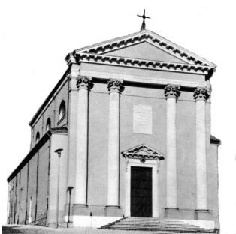

“Se uno mangia di questo pane vivrà in eterno e il pane che io darò è la mia carne per la vita del mondo”. (Gv 6,51)

Ogni volta che prendiamo parte alla santa Messa si compiono le parole di Gesù: “Io sono il pane vivo disceso dal cielo. Il pane vivo è la mia carne per la vita del mondo”.
Oggi chiediamo il dono della fede per credere a questa verità, a questo mistero che tocca la nostra vita cristiana.

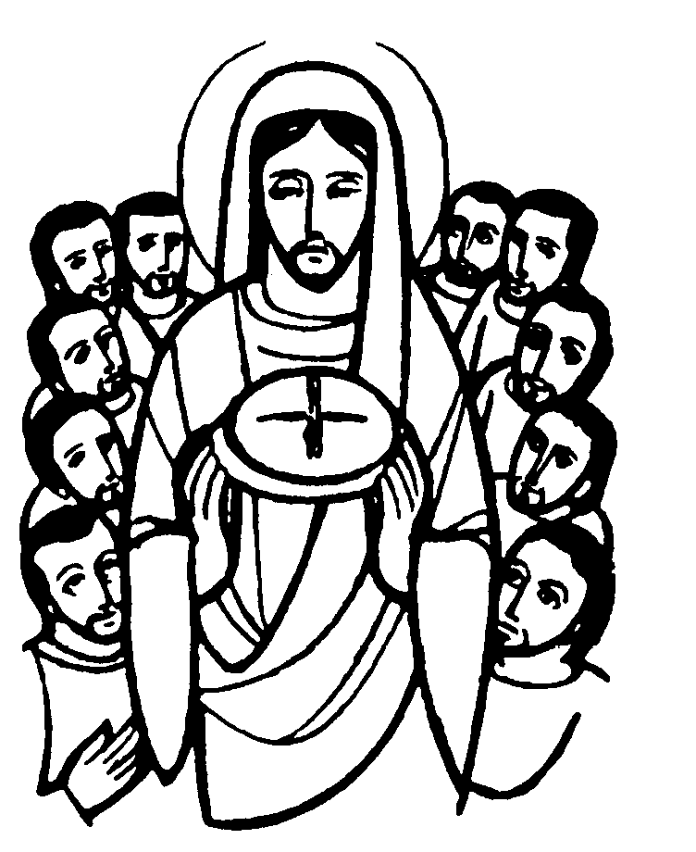

DOMENICA 13: 19ª tra l’anno Ss. Messe festive ore 8:00 –10:30
LUNEDI’ 14: S. Massimiliano Kolbe
S. Messa festiva dell’Assunta ore 19,00

MARTEDI 15: ASSUNZIONE B. V. MARIA
Maria, la Madre di Gesù, assunta in cielo in anima e corpo,
è immagine e primizia della Chiesa glorificata.
Ss. Messe festive ore 8,00 –10,30
Ore 8,00 def.Pastorello Emilio
MERCOLEDI’ 16: S. Rocco ore 8,30 S. Messa
GIOVEDI’ 17: S. Giacinto ore 19,00 S.Messa
7º Brunello Amelia ved. Foletto
VENERDI’ 18: S. Elena ore 20,00 S. Messa al Cimitero
Def.a. Salvadore Silvio; Negro Sergio; Pozzer Elda
SABATO 19: S. Giovanni Eudes S. Messa festiva ore 19,00
Def.a. Marzari Gioy
DOMENICA 20: 20ª tra l’anno Ss. Messe festive ore 8,00 –10,30
LUNEDI’ 21: S. Pio X ore 19,00 S.Messa
Riprende il GREST al centro parrocchiale

MARTEDI 22: B. V. Maria Regina ore 8,30 S. Messa e Adorazione
Def.Fam.Zambon
MERCOLEDI’ 23: S. Rosa da Lima ore 8,30 S. Messa
GIOVEDI’ 24: S. Bartolomeo ore 19,00 S.Messa
VENERDI’ 25: B. V. di Monte Berico ore 20,00 S. Messa al Cimitero
SABATO 26: S. Alessandro S. Messa festiva ore 19,00
Def.Trentin Attilio; fam.Dotto e Brocchini
DOMENICA 27: 21ª tra l’anno Ss. Messe festive ore 8,00 –10,30

